打造臺北市海綿城市-以市區道路人行道透水性鋪面之透水率及都市效能為例

黃治峯1 陳炳麟2 林宗輝3
1臺北市政府工務局 副局長兼新建工程處處長
2臺北市政府工務局新建工程處 科長
3臺北市政府工務局新建工程處 股長

摘要

都市的開發及土地的利用使得地表不透水的面積增加，促使都市的水文環境遭到破壞，降雨大部分以逕流的方式流出，地表無法吸收水分、蒸發散量減少，使得都市引發熱島效應。加上全球暖化、集中降雨頻仍，打造臺北市為一海綿城市，以因應面臨旱澇交替現象，實為刻不容緩之事。除了公園、廣場、學校及停車場等公共設施已展開透水面層之工程建設外，道路絕不可缺席，以往國內市區道路設計多採用柔性路面設計準則，常以不透水的方式進行鋪面結構設計。臺北市展開道路透排水鋪面工程，一則解決道路積水現象，減輕排水系統負荷同時可補充地下水，以減少熱島效應。本研究取透水性鋪面鋪設於公共建設之道路與人行道，目前常見有多孔隙瀝青混凝土、透水性混凝土、JW工法及透水地磚等。
本研究(報告)利用在透水性鋪面安全性與服務效能皆具一般以上水準之前提下，以其特性來解決因地面逕流而產生的積水現象，並增加深層入滲以減輕排水系統負荷，同時可補充地下水，減少都市之熱島效應。臺北市近年來道路鋪設多孔隙瀝青混凝土鋪面約43,470平方公尺，人行道鋪設透水性混凝土地磚約26,156平方公尺，其安全性、平整度、消滅噪音及透水性皆有良好效果，本結論將作為爾後市區維護道路及人行道之參考。惟考慮時間與使用等因素下，孔隙填滿造成透水率下降，爾後市區道路清洗整潔頻率為一重要課題。

關鍵字：透水性鋪面、市區道路

一、前言

隨著經濟與社會發展，人口集中都市，土地高度開發利用，原可保水的農地、樹林被建築物及柏油道路取代，不透水面積增加，造成地表逕流及洪峰量增大，加上氣候環境變遷，淹水災損風險提高，僅靠下水道不足以解決都市排水問題。「海綿城市」是利用都市中分散而可運用之土地與建物空間，以入滲（infiltration，指水分由土壤表面進入地下）、滯蓄雨水等方式，如同海綿般吸存水分，達成城市的保水工作。此觀念類似國際間各城市推動的「低衝擊開發」（Low Impact Development），意即降低土地開發對環境的影響，提供防洪抗旱等設施，降低災損風險。

落實「海綿城市」須從都市規劃、下水道工程建設、區域排水介面與建築管理等多面向著手，並建立與水共生思維。臺北市除設有調洪池，並於公園內開始設置雨撲滿發揮儲水功能；另取多孔隙瀝青混凝土、透水性混凝土地磚及透水混凝土等透水材料有透水性良好、孔隙率高之優點，結合材料設計為透水性鋪面用於都市內停車場、人行步道、車流量較小之停車格及校園操場，運用於面層與基底層，使雨水通過人工鋪築之鋪面，直接滲入路基土壤，而具有讓水還原於地下之性能；另佔本市面積2,250萬平方公尺道路絕不可缺席，惟運用透水性鋪面於道路恐造成路基涵水量增加而變軟，故基於安全考量，臺北市道路係試辦有透水材料之排水性鋪面，多利用於具自潔性的高架橋及隧道上，亦有解決道路積水及都市降溫之優點。
二、透排水鋪面簡介
2.1透水材料
2.1.1多孔隙瀝青混凝土
為具有高孔隙率之排水性材料，其發展最早開始於歐洲，1970年代中期在歐洲地區大量使用，日本則是於1980年代開始發展。多孔隙瀝青混凝土主要的原理乃利用級配調整使粗細骨材間的孔隙率提高至15~25％左右(詳圖2-1)。多孔隙瀝青混凝土之組成，係將加熱之粗粒料、細粒料、瀝青膠泥、纖維材料及乾燥之填充料，按配合設計所定配合比例拌和而成，如採用改質瀝青，則須符合高黏度改質瀝青規範(詳表2-1)。
一般密級配瀝青混凝土 | 多孔隙瀝青混凝土
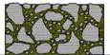 | 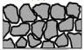
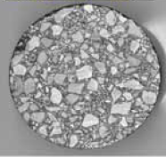 | 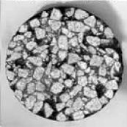
圖2-1 一般密級配瀝青混凝土與多孔隙瀝青混凝土試體圖
表2-1 高黏度改質瀝青規範[9]
項 目 | 規範值
針入度（25℃,100g,5sec,0.1mm） | 40以上
軟化點（℃） | 80以上
延展性（15℃,1cm） | 50以上
閃火點（℃） | 260以上
薄膜加熱損失率（%） | 0.6以下
薄膜熱損針入度殘留率（%） | 65以上
韌性25℃, N．m( kgf．㎝ ) | 20（200）以上
黏結力25℃, N．m( kgf．㎝ ) | 15（150）以上
60℃黏度Pa．s( Poise ) | 20,000（200,000）以上
2.1.2透水性混凝土地磚
透水地磚係使用水泥、粒料、攙和物、化學添加劑、及其他無機物質添加物為原料，依照適當配比，添加適當之水，拌和均勻，以模壓（mold press）或鑄模（mold casting）方法成形後，經適當之養護而成，品質需符合表2-2之規定。[8]

表2-2 透水地磚之品質規定[8]
品質項目 | 試驗值 | 試驗方法
透水係數（cm/sec） | 1 × 10-2 以上 | CNS 14995
抗壓強度（kgf/cm2） | 280以上 | CNS 13295
抗彎強度（kgf） | 1200以上 | CNS 13295
*僅適用於透水地磚之長度或寛度超過280mm者。

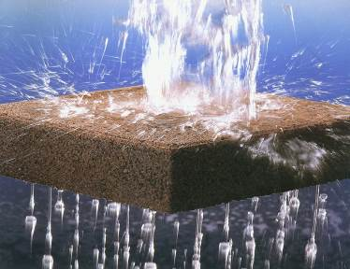
圖2-2 透水性混凝土地磚示意圖

2.1.3透水混凝土
透水混凝土（pervious concrete）或稱為無細骨材混凝土（No-finesconcrete）即是在人行道實際的需要下，所因應而生滿足力學需求並兼顧生態環保需求的鋪面底層使用材料。所謂透水混凝土係均勻級配之粗粒料，藉由粗粒料表面之水泥砂漿，使粒料表面接觸互相固結而發揮強度，同時形成多孔隙之結構體以提供透水功能，內含粗骨材、微量或無細骨材、且無足量水泥漿之混凝土材料。其以配比設計與製程控制其特性以達合適強度、高透水性、無析離等工程需求，主要作為無需壓密之回填材料或水工結構物，抗壓強度約在200 psi（1.5 Mpa）至2000 psi（14 MPa）之間。其與一般混凝土相比，具有下列的特點：
- 透水混凝土比重一般約在1400~1900 kg/m3 間。
- 熱傳導係數小。
- 水的毛細現象不顯著。
- 水泥用量少。
- 成型時側壓力小，可使用各種輕型模版。
- 表面存在蜂窩狀孔洞，表面抹平施工方便。
此外，透水混凝土靠自重下料即可成型，施工簡易而方便，對於工人的施工技術要求不高更是其主要特色。影響混凝土透水性之重要因素，包括水灰比、粒料、摻料、工作度及施工品質。混凝土水灰比較高時，容易因孔隙較多及產生浮水與析離的問題，造成較大之透水性。因此一般建議水灰比約介於0.35～0.55 間，惟較低之水灰比容易造成工作度不良以致產生蜂窩及析離等增加透水之效果；而水泥漿體充填孔隙體積的量，從總孔隙體積的30%~70%皆可，依據要求強度而定。[14]

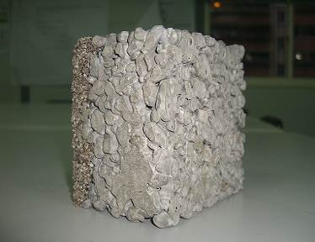
圖2-3 透水混凝土試體

透水混凝土使用的材料是由一般的水泥、粗骨材和水拌合而成，有時也會加入少量的砂。粗骨材可以是碎石、卵石，也可以是人造輕骨材或再生骨材、工業的爐渣廢料以及其它強度較高的建築廢棄物等。為透水而犧牲強度，因此具有相當大的透水性，一般透水係數需大於1.0×10-2 cm/sec。[7]另透水混凝土之水泥、粒料及配合設計要求如表2-3，其設計參考如表2-4。
表2-3 無細粒料混凝土之水泥、粒料等之要求[7]
原料名稱 | 性能要求
水泥 | 水泥應符合行政院公共工程委員會施工綱要規範第03052章「卜特蘭水泥」之規定。
粒料 | - 粗粒料應為單一級配。如10~20mm、10~30mm等，不宜小於5mm或大於40mm。  - 粗粒料至少須含90%（重量比）破碎顆粒，且該破碎顆粒至少須具一個破碎面。  - 粗粒料之扁平率應小於15%，粒料含泥量應小於1%。

表2-4 無細粒料混凝土之設計參考[7]
水泥：粒料 | 水灰比 | 水泥 Kg/m3 | 用水量Kg/m3 | 碎石Kg/m3
1:10 | 0.364 | 157 | 57 | 1570
1:10 | 0.582 | 152 | 88 | 1520
1:12 | 0.408 | 133 | 54 | 1597
1:15 | 0.41 | 107 | 44 | 1598
1:8 | 0.35 | 201 | 70 | 1608
1:10 | 0.36 | 158 | 57.5 | 1580
2.2透排水鋪面
目前道路及人行道運用透水材料設計鋪面，有透水性鋪面及排水性鋪面兩類(詳圖2-4)，以下就各鋪面作簡介：
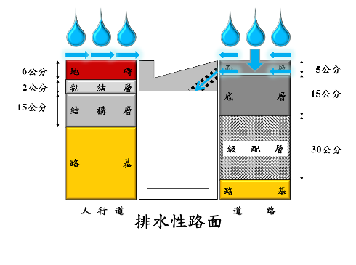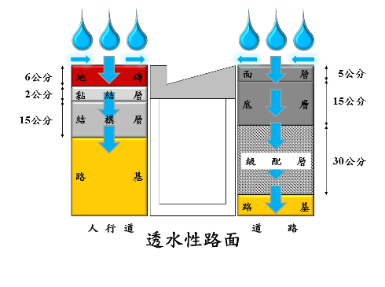
圖2-4透水材料設計透排水鋪面示意圖
2.2.1多孔隙瀝青混凝土鋪面 (Porous Asphalt Concrete，PAC)
運用透水性鋪面於道路恐造成路基涵水量增加而變軟，故基於安全考量，本市道路係試辦有透水材料之排水性鋪面，設計採多孔隙瀝青混凝土用於面層、底層採密級配瀝青混凝土，可使降於鋪面上的水可由大量的孔隙迅速排除，避免在鋪面上形成水膜，減少行車打滑與水沫飛濺的現象。
以級配校正提升瀝青混凝土鋪面之孔隙率，提高至約15~25%，每1000平方公尺現場透水試驗(詳圖2-5)結果將大於900ml/15sec[9]。藉由互相連通的空隙脈絡，使道路表面水自由流通於空隙間，加速雨天路面排水，改善雨天水膜情況及增加鋪面標線的能見度(詳圖2-6)，同時附帶降低鋪面行車噪音約3db[10]；其排水功能雖佳，遇雨時能迅速將地表漫流水滲入級配間之縫隙，惟其雨水需排至側溝邊緣時無法有效排入路側溝，因市區道路不同於高速公路或快速道路等高架道路設有路肩帶有高低差(詳圖2-7)，故多孔隙瀝青混凝土鋪面於設計時需配合切割溝蓋板邊緣縫隙或增設導水管，將瀝青路面之水藉由溝蓋間之縫隙或導水管排入側溝，因此建議應一併改良溝蓋板後再予以鋪築較為妥適(詳圖2-8)。
若表面沾染粉塵及汙染導致孔隙變小，排水及降噪效果就會降低，依文獻指出若在低速道路(如速限50km/hr)的市區道路，從未處理鋪面表層髒污，平均約3年後降噪及排水效力就會大幅下滑，故研究指出多孔隙瀝青混凝土應使用在速度超過70km/hr以上的道路(如快速道路、高架橋)，或定速無停等道路(如隧道)，可藉由輪胎將空氣快速壓入及抽出鋪面孔隙，造成甚大的壓力，以此壓力將孔隙中的汙染物清除防止堵塞[10]。
目前優先試辦於本市具自潔性之隧道、高架道路，用於市區道路將定期清潔觀其成效。
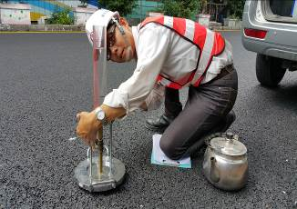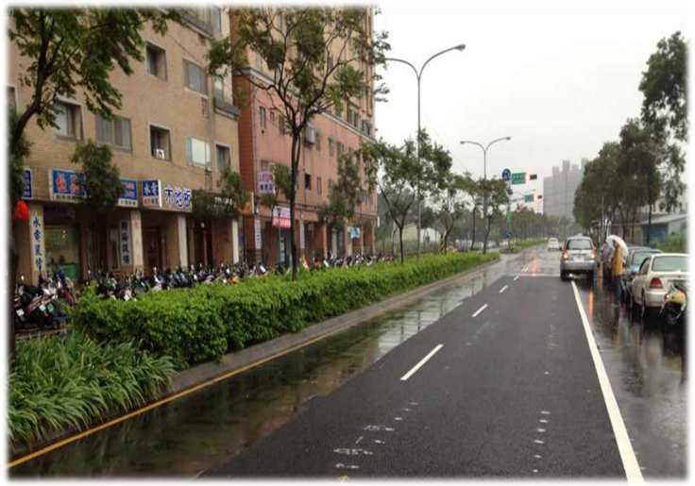

圖2-5 現場透水試驗圖 圖2-6 一般路面與PAC差異照[6]
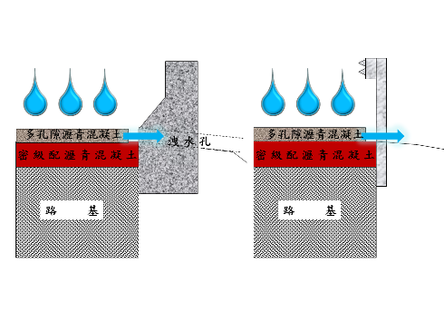
圖2-7 高架道路PAC排水示意圖

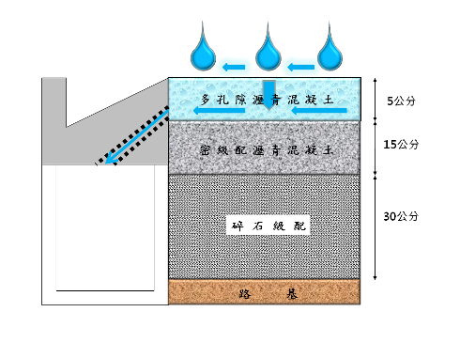
圖2-8 市區道路PAC排水示意圖
2.2.2 JW防災空調導水鋪面
屬透水性鋪面，係本國陳瑞文先生所發明，其主要原理係利用塑膠導水管組成之透水架構，導引雨水排入下層之級配層及土壤層，使其具有涵養土壤的功能，這些被儲存下來的雨水進入地下後，泥土中如蚯蚓、微生物可以分解雨水的毒性、酸性，並過濾雜質，而且持續灌進的雨水也可以持續稀釋雨水的不良物性，作回收再利用之途。
另外，JW防災空調導水鋪面對改善都市溫室效應也具有紓解效果，現在都市建築物的水泥、柏油等物質的吸熱助長了都市熱幅射的作用，溫室效應日趨嚴重，而JW防災空調導水鋪面可形成一種會呼吸的地面，透過「上粗下細」的導水管及「下粗上細」的空調管特殊設計，可以如煙囪般讓地底下的冷空氣導出地面，而地面上混濁的空氣被吸入地底下，形成完整的循環系統。
JW防災空調導水鋪面之透水係憑藉表面透氣透水孔，由於面層為剛性路面，所以施工及設計得當，只需3-5 年小型檢查或養護維修，惟其缺點為表面顏色樣式易褪色，建議2-3年重新上色且需定期吸孔並沖洗以避免孔隙阻塞問題。JW防災空調導水鋪面一般可應用於人行道、公園、家中庭院或停車場。
目前本市試辦於人行道、停車場及停車格，後續如擴大使用JW工法，雖該工法授權人陳瑞文先生授權本府可免費使用該專屬權利至2016年底，惟授權到期後因涉及工法專屬權利，仍受政府採購法限制。另本市施行公共管線地下化多年，地下管線與排水系統交織，人口密集地區透水性鋪面以JW防災空調導水鋪面施作具相當之難度。[1] [12] [13]
2.2.3透水性混凝土地磚鋪面
屬透水性鋪面，本市運用於人行道係採面層透水性混凝土地磚、結構層為透水性混凝土之設計。面層可滲透減少表面逕流以避免影響行人，並可使雨水通過，直接滲入路基，具有使水還原於地下之性能，可減輕雨水下水道系統排水負擔、延緩洪峰流量並可減緩熱島效應。
另臺北市政府工務局新建工程處自104年起本市針對透水性混凝土地磚的滲透效果、降低都市熱島效應程度、透水性鋪面設計和維護方式等，進行為期3年的透水性鋪面監測計畫來進行分析。在本市南港經貿園區北側、環東大道下方的港後公園旁人行道設置長5公尺寬2公尺的透水性鋪面監測區域，設置透水性混凝土地磚鋪面區及一般高壓磚鋪面區做為試驗組及對照組，同時埋設溫溼度計、集水管等設備在鋪面的底層和面層，並蒐集雨水入滲的狀況(詳圖2-9、2-10)。從104年4月11日開始進行監測之後，依監測資料顯示，透水性鋪面表面溫度尖峰值出現時間較高壓磚表面溫度遞延約0.5~1小時，且透水磚與高壓磚表面每日溫度尖峰值最大溫差可達2.05~3.53℃，並以午前11時~12時間溫差最大(詳圖2-11、2-12);減少逕流量部份，高壓磚對照組之逕流量皆大於透水磚實驗組之逕流量，依降雨強度不同透水磚逕流量較高壓磚減少7.3%~17.85%(詳表2-5)，另以高壓磚逕流量先減去透水磚逕流量再除以總降雨量表示，最大可達44%(圖2-13)。[11]
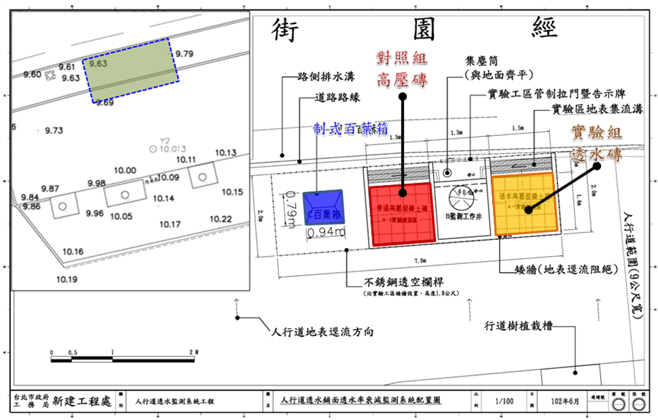
圖2-9 透水性混凝土地磚監測位置平面圖[11]
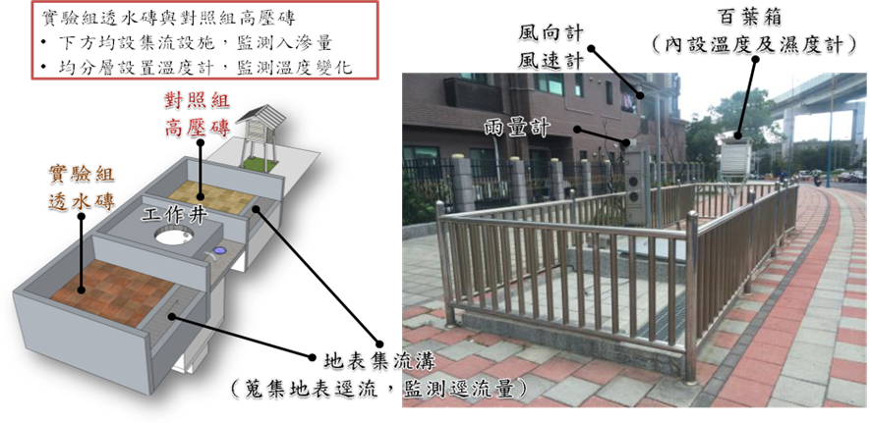
圖2-10 透水性混凝土地磚監測位置現地照[11]

圖2-11透水磚與高壓磚表面溫度監測曲線圖[11]

圖2-12透水磚與高壓磚表面溫差曲線圖[11]

表2-5透水磚與高壓磚平均逕流率[11]
最大降雨強度  (mm/hr) | 平均逕流率
最大降雨強度  (mm/hr) | 透水磚實驗組 | 高壓磚對照組
0~5 | 35.54% | 53.01%
5~10 | 51.66% | 58.96%
10以上 | 60.02% | 77.87%

圖2-13高壓磚與透水磚逕流量差曲線圖[11]
2.2.4人車分道之自行車道
2.2.4.1 透水磁石自行車道
本市人行道上人車分道之自行車道，設計係採面層為透水磁石、結構層為透水混凝土，屬透水性鋪面。可使降於鋪面上的水可由大量的孔隙迅速排除，避免在鋪面上形成水膜，減少行車打滑與水沫飛濺的現象，並可使雨水通過，直接滲入路基，具有使水還原於地下之性能，可減輕雨水下水道系統排水負擔、延緩洪峰流量並可減緩熱島效應。
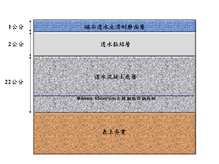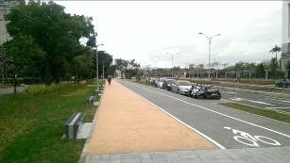
圖2-14 透水磁石自行車道斷面設計圖 圖2-15 透水磁石自行車道現況圖
2.2.4.2 多孔隙瀝青混凝土自行車道
本市人行道上人車分道之自行車道，未來設計將採面層為多孔隙瀝青混凝土、結構層為透水混凝土，屬透水性鋪面。可使降於鋪面上的水可由大量的孔隙迅速排除，避免在鋪面上形成水膜，減少行車打滑與水沫飛濺的現象，並可使雨水通過，直接滲入路基，具有使水還原於地下之性能，可減輕雨水下水道系統排水負擔、延緩洪峰流量並可減緩熱島效應。
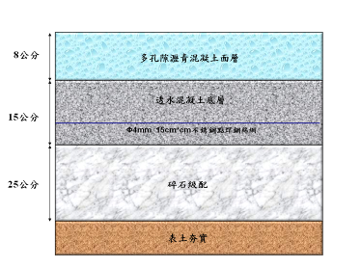
圖2-16 多孔隙瀝青混凝土自行車道斷面設計圖
三、市區道路應用成果
3.1多孔隙瀝青混凝土鋪面
3.1.1 辛亥隧道(東向西)多孔隙瀝青混凝土試辦工程
使用粗粒料19mm，面層鋪設5公分，試辦面積約5,500平方公尺，101年10月竣工

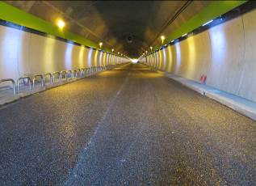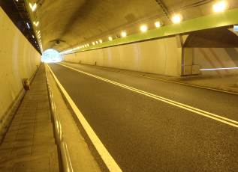
圖3-1 辛亥隧道試辦工程施工照 圖3-2 辛亥隧道試辦工程完工照

3.1.2 成功路2段(250巷至320巷)多孔隙瀝青混凝土試辦工程
使用粗粒料19mm，面層鋪設4公分，試辦面積約3,600平方公尺，102年11月竣工

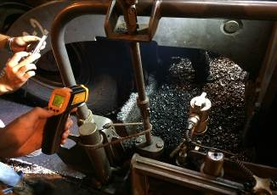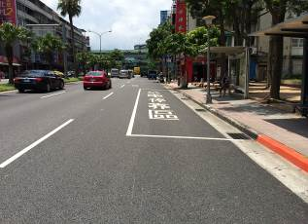
圖3-3 成功路2段試辦工程施工照 圖3-4 成功路2段試辦工程完工照
3.1.3 民權東路2段(西向東92巷至松江路，東向西181巷至松江路)多孔隙瀝青混凝土試辦工程
使用粗粒料25mm，面層鋪設5公分，試辦面積約2,100平方公尺，103年11月竣工

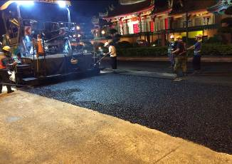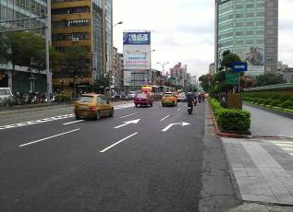
圖3-5 民權東路2段試辦工程施工照 圖3-6 民權東路2段試辦工程完工照

3.1.4 水源快速道路(師大分部至景美溪)多孔隙瀝青混凝土試辦工程
使用粗粒料19mm，面層鋪設5公分，試辦面積約24,800平方公尺，104年6月竣工

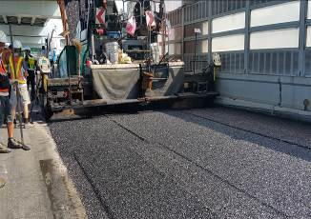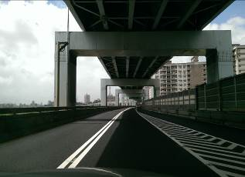
圖3-7水源快速道路試辦工程施工照 圖3-8水源快速道路試辦工程完工照

3.1.5 建國北路2段(南往北八德路至長安東路)多孔隙瀝青混凝土試辦工程
使用粗粒料19mm，面層鋪設5公分，試辦面積約1,840平方公尺，104年9月竣工

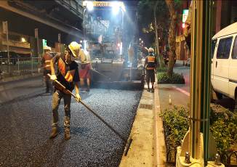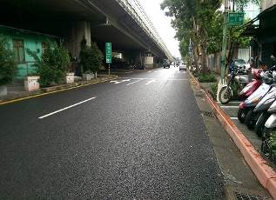
圖3-9建國北路2段試辦工程施工照 圖3-10建國北路2段試辦工程完工照

3.2 JW防災空調導水鋪面
3.2.1 至誠路及雨聲街路邊車格路面更新試辦工程
試辦面積約600平方公尺，103年3月竣工

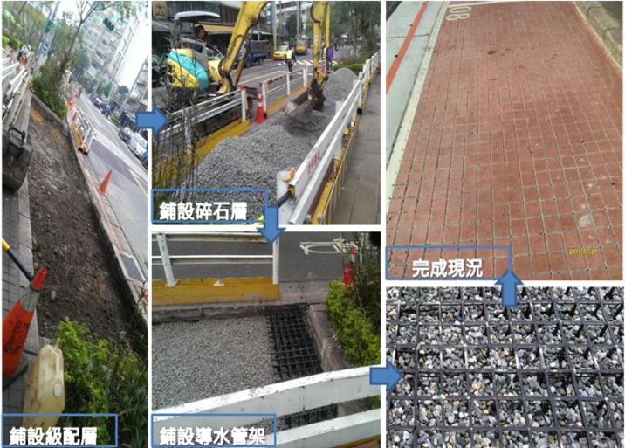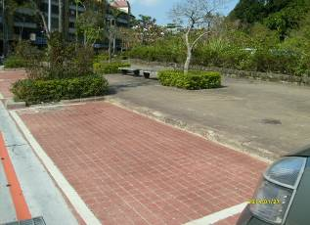
圖3-11至誠路及雨聲街試辦工程施工照 圖3-12至誠路及雨聲街試辦工程完工照
3.3 透水性混凝土地磚
本市擇適當人行道區域鋪設透水地磚，累計至今施作面積約26,156平方公尺
2.排水管埋設

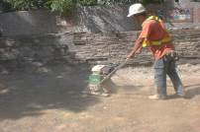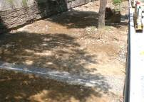
1.路基整理

4.透水混凝土澆置

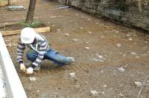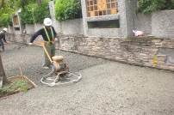
3.鋼線網鋪設

5.透水混凝土澆置完成

6.透水黏結層施工

7.透水磚鋪設

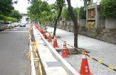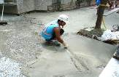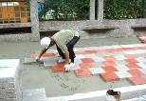
圖3-13士林區文昌國小周邊人行道更新工程施工照

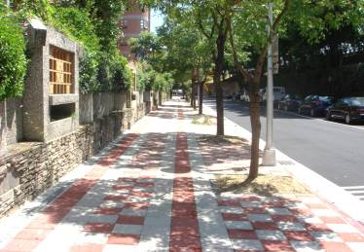
圖3-14士林區文昌國小周邊人行道更新工程完工照
3.4 人車分道之自行車道
3.2.1 北安路501巷林蔭大道工程
自行車道面層為透水磁石，底層為透水混凝土，104年2月竣工

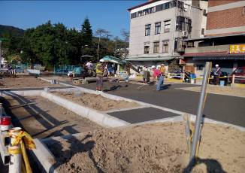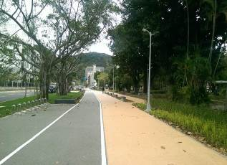
圖3-15北安路501巷工程施工照 圖3-16北安路501巷工程完工照
四、成果展現與討論
4.1臺北市政府工務局辦理多孔隙瀝青混凝土鋪面成果
臺北市政府工務局近年來試辦多孔隙瀝青混凝土鋪面，從101年至104年，目前累計施作面積為43,470平方公尺，後續將持續觀察其效能，詳如表2-6。
表2-6多孔隙瀝青混凝土鋪面試辦工程
項次 | 實施計畫名稱 | 執行年度 | 施作面積  (m²) | 執行單位
1 | 辛亥隧道(東向西)多孔隙瀝青混凝土試辦工程 | 101 | 5,500 | 新建工程處
2 | 成功路2段(250巷至320巷)多孔隙瀝青混凝土試辦工程 | 102 | 3,600 | 新建工程處
3 | 民權東路2段(西向東92巷至松江路，東向西181巷至松江路)多孔隙瀝青混凝土試辦工程 | 103 | 2,100 | 新建工程處
4 | 水源快速道路(師大分部至景美溪)多孔隙瀝青混凝土試辦工程 | 104 | 24,800 | 新建工程處
5 | 建國北路2段(南往北八德路至長安東路)多孔隙瀝青混凝土試辦工程 | 104 | 1,840 | 新建工程處
6 | 中正路(635巷至707巷)多孔隙瀝青混凝土試辦工程 | 104 | 3280 | 新建工程處
7 | 環河北路2段(昌吉街至123巷)多孔隙瀝青混凝土試辦工程 | 104 | 2350 | 新建工程處
累計施作面積 |  |  | 43,470 m²
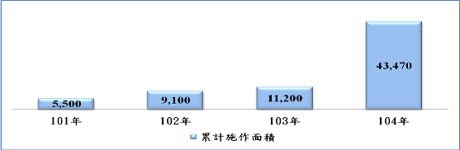
4.2臺北市政府工務局辦理透水性混凝土地磚鋪面成果
臺北市政府工務局多年來辦理透水性混凝土地磚鋪面，從93年至104年，目前累計施作面積為26,156平方公尺，後續將觀察其效能並持續推廣，詳如表2-7。
表2-7透水性混凝土地磚鋪面鋪設工程
項次 | 實施計畫名稱 | 執行年度 | 施作面積  (m²) | 執行單位
1 | 臺北市中山區北安路人行道更新工程 | 93 | 450 | 養護工程處
2 | 臺北市文山區行政中心周邊（木新路1段及木柵路3段）人行道更新工程 | 95 | 1,400 | 養護工程處
3 | 臺北市內湖成功路2~3段及大湖國小周邊人行道更新工程 | 96 | 2,700 | 養護工程處
4 | 臺北市南港區育成高中周邊人行道更新工程 | 97 | 1,200 | 新建工程處
5 | 臺北市北投區石牌國中周邊人行道更新工程 | 98 | 856 | 新建工程處
6 | 臺北市文山區武功國小周邊人行道更新工程 | 98 | 484 | 新建工程處
7 | 臺北市信義區松山高職周邊人行道更新工程 | 98 | 400 | 新建工程處
8 | 臺北市南港區育成高中人行道更新工程（大門右側） | 98 | 419 | 新建工程處
9 | 臺北市士林區天母國小周邊人行道更新工程（西北側） | 99 | 431 | 新建工程處
10 | 萬華區雙園國小西側圍牆（莒光路至西藏路）退縮後設置學童安全步道工程 | 99 | 1,516 | 新建工程處
項次 | 實施計畫名稱 | 執行年度 | 透水鋪面施作面積  (m²) | 執行單位
11 | 信義區松山高職（永春坡營區至松山路間）人行道更新工程 | 99 | 280 | 新建工程處
12 | 中正區螢橋國中東側人行道更新工程 | 99 | 600 | 新建工程處
13 | 大同區太平國小退縮地無遮簷人行道空間鋪面改善工程 | 99 | 621 | 新建工程處
14 | 內湖區三民國中周邊（臨民權東路6段側）等人行道更新 | 99 | 1,045 | 新建工程處
15 | 中正區汀洲路3段南側（辛亥路口至螢橋國中）人行道改善 | 100 | 820 | 新建工程處
16 | 內湖區民權東路6段123巷34弄等人行道更新工程 | 100 | 1,545 | 新建工程處
17 | 北投區立農國小周邊人行道更新 | 100 | 565 | 新建工程處
18 | 士林區文昌國小周邊人行道更新 | 100 | 660 | 新建工程處
19 | 文山區興隆路3段115巷（興華國小）退縮人行空間改善工程 | 100 | 550 | 新建工程處
20 | 大安區金華街199巷9弄巷道公園人行道改善 | 100 | 370 | 新建工程處
21 | 大安區羅斯福路3段（由師大路至辛亥路）人行道更新 | 101 | 660 | 新建工程處
22 | 松山區西松國民小學前等人行道更新工程 | 101 | 465 | 新建工程處
項次 | 實施計畫名稱 | 執行年度 | 透水鋪面施作面積  (m²) | 執行單位
23 | 中正區弘道國民中學前等人行道更新工程 | 101 | 730 | 新建工程處
24 | 南港區區重陽路（561號至三重路100巷）人行道更新工程 | 101 | 586 | 新建工程處
25 | 萬華區華江高中前等人行道更新工程 | 102 | 1,320 | 新建工程處
26 | 中山區長安國小周邊人行道更新工程 | 102 | 1,160 | 新建工程處
27 | 士林區區至善路3段（溪山里辦公處至至善路3段336巷口）人行道更新工程 | 102 | 1,155 | 新建工程處
28 | 南港區經園街（重陽路561號至三重路100巷間）人行道更新工程 | 103 | 332 | 新建工程處
29 | 文山區景華街52巷（景美國中側）人行道更新工程 | 103 | 650 | 新建工程處
30 | 中正區愛國西路北側（中山南路至博愛路間）人行道更新工程 | 103 | 1,503 | 新建工程處
31 | 松山區中崙高中西側建築物退縮無遮簷人行道空間鋪面更新 | 104 | 683 | 新建工程處
累計施作面積 |  |  | 26,156 m²

4.3各式透水性鋪面比較討論
整理扒梳各式文獻資料，再加上臺北市政府工務局試辦經驗綜合比較，臺北市內多孔隙瀝青混凝土較適用於清潔成本低的高架道路與快速道路；JW防災空調導水鋪面則用於非車行方向之位置，如人行道、停車場及內縮式停車格鋪面；透水性混凝土地磚鋪面適用於乘載力需求低的人行道。以上將作為爾後透水性鋪面作道路及人行道設計之參考，細節詳表2-8。

表2-8各式透水性鋪面比較
 | 多孔隙瀝青混凝土鋪面 | JW防災空調  導水鋪面 | 透水性混凝土地磚鋪面 | 透水混凝土  (結構層)
方案概述 | 面層利用孔隙大之材料，增加道路排水路徑 | 利用透水管架構將雨水導入路基土壤層或儲水設備 | 藉由透水材料將水滲入人行道下方基層 | 將路面漫流水流入路基土壤層或儲水設備
強度 | 使用改質III型瀝青，一般而言強度大於或等於密級配瀝青混凝土。 | 抗壓強度  ≧300kgf/m2 | 抗壓強度  ≧280kgf/cm2 | 抗壓強度  ≧175kgf/cm2
空隙 | 空隙率15%~25%  (一般為20%) | PP塑膠導水管孔徑 | 空隙較一般高壓磚大 | 空隙率>20%
 | 多孔隙瀝青混凝土鋪面 | JW防災空調  導水鋪面 | 透水性混凝土地磚鋪面 | 透水混凝土  (結構層)
透水 | 每1000平方公尺現場透水試驗  透水率≧900ml/15sec | 透水迅速 | 透水係數  ≧2*10-2cm/sec | 現場抽驗透水量  ≧1200ml/15sec  透水係數  ≧2*10-2cm/sec
優點 | 減少降雨後路面積水及水膜降低輪胎抓地力之現象，亦降低雨天路面反光現象，可提昇路面標線清晰度，並降低車輛傳至周遭建物之噪音。 | 減少降雨後路面積水，透水性佳 | 減少降雨後路面積水，透水性佳 | 減少降雨後路面積水，透水性佳
缺點 | 成本上相對較高，鋪築地點有所限制，在低車速環境下恐有孔隙堵塞等疑慮 | 表面抗滑力較差，價格高，集中管線泡水易影響安全，且日後維護不易(表面顏色樣式易褪色) | 價格較一般高壓磚高 | 價格較一般混凝土高，強度稍低
適用位置 | 高速公路、快速道路、高架道路 | 人行道、停車場及內縮式停車格鋪面 | 人行道 | 人行道底層
五、結論與建議

- 多孔隙瀝青混凝土若表面沾染粉塵及汙染導致孔隙變小，排水及降噪效果就會降低，依文獻[10]指出若在低速道路(如速限50km/hr)的市區道路，從未處理鋪面表層髒污，平均約3年後降噪及排水效力就會大幅下滑，故研究指出多孔隙瀝青混凝土應使用在速度超過70km/hr以上的道路(如高速公路、高架橋)，或定速無停等道路(如隧道)，可藉由輪胎將空氣快速壓入及抽出鋪面孔隙，造成甚大的壓力，以此壓力將孔隙中的汙染物清除防止堵塞，具自潔性。未來臺北市政府工務局新建工程處將配合瀝青混凝土生命週期持續鋪設於高架道路及快速道路。

- JW防災空調導水鋪面仍有工法專利及無法使用於車行方向位置等困難待解決，臺北市政府工務局新建工程處後續仍將擇適當的地點與時機試辦。

- 人行道透水鋪面未來臺北市政府工務局新建工程處將持續推動，自行車道部分將設計多孔隙瀝青混凝土鋪面；另因臺北市地質條件特殊，多有粉砂、泥及黏土層組成，故除人行道專案性改善計畫採透水性鋪面外，一般性之人行道改善工程則擇土壤滲透係數較高及人行道較寬之公共建築或公園周邊施作。

- 依行政院公共工程委員會施工綱要規範第02794章透水性鋪面之一般要求，於大雨後即刻檢視表面是否積水，如發現鋪面孔隙嚴重阻塞，需清理或翻修；另應於每年雨季來臨前檢測透水性，透水性降低至一定程度，應立即進行清洗，並有建議每年4次使用吸塵器及高壓水柱沖洗[7]。惟若考慮透水性鋪面使用地點及交通量等因素，相關文獻尚未有更細部之建議清潔模式及頻率。在考量清潔時間與維護成本下，目前施作地點仍建議選擇具自潔性位置；另其餘因使用性及舒適性而作為考量施作地點，則需再行研究討論清潔方式與頻率。
參考文獻
- 財團法人臺灣營建研究院，”JW防災空調導水鋪面工法推廣計畫案成果報告”，2004。
- 內政部營建署，”市區道路透水鋪面工程之推廣”，2012。
- 內政部營建署，” 配合流域綜合治理計畫，落實都市總合治水”，2014。
- 交通部臺灣區國道新建工程局，”國道6號南投段多孔隙瀝青混凝土(PAC)及石膠泥瀝青混凝土(SMA)鋪面成效評估監測計畫期末報告”，2010。
- 鋪裝委員會，”日本透水性鋪裝技術指南2007”，社團法人日本道路協會。
- 社團法人中華鋪面工程學會，”透(保)水鋪面指導手冊”。
- 行政院公共工程委員會，”施工綱要規範第02794章V4.0-透水性鋪面之一般要求”。
- 行政院公共工程委員會，”施工綱要規範第02795章V2.0-透水性混凝土地磚”。
- 行政院公共工程委員會，”施工綱要規範第02798章V3.0-多孔隙瀝青混凝土”。
- 夏明勝，”瀝青混凝土鋪面特性與噪音防制”，臺灣公路工程第33卷地11期，2005。
- 環興科技股份有限公司，”人行道透水鋪面透水率衰減監測期初簡報”，2015。
- 陳瑞文，” 結構性空調導水鋪面對陸生圈生態環境之貢獻”，2006。
- 齊祥工程股份有限公司，” JW生態工法”。
- 潘昌林、鄭瑞濱，「透水混凝土與工程應用介紹」，財團法人臺灣營建研究院研發資訊，2001。

